СРАВНЕНИЕ ПОДХОДОВ К ХИРУРГИЧЕСКОМУ ЛЕЧЕНИЮ ПАТОЛОГИИ ДУГИ АОРТЫ

**Бродский А.Г., Бобров И.М., Урванцева И.А., Ромашкин В.В., Лукашкин А.Г., Тильтаева Л.А., Бачинская И.Н.**

БУ ХМАО-Югры «Окружной кардиологический диспансер «Центр диагностики и сердечно-сосудистой хирургии», г. Сургут

**Введение.** Коарктация аорты (КоА) – врожденное сужение аорты, расположенное дистальнее левой подключичной артерии рядом с артериальным протоком или артериальной связкой. Коарктация встречается с частотой от двух до шести на 1000 родившихся живыми и является самым распространенным обструктивным врожденным пороком сердца (ВПС) [1, 2].

**Эмбриология.** Для объяснения формирования сужения перешейка аорты существуют две теории, объясняющие формирование коарктации аорты — теория потока и теория дуктальной петли. Теория потока основана на предположении, что размер органа определяется его функцией, то есть чем меньше крови протекает через перешеек во внутриутробном периоде, тем более вероятно развитие в нем сужения. Гемодинамической предпосылкой для уменьшения объемной скорости на уровне перешейка является снижение преднагрузки левого желудочка в результате лево-правого шунта на уровне межжелудочковой перегородки (МЖП) или недостаточного право-левого шунтирования на уровне межпредсердной перегородки (МПП). Подтверждением этой теории является тот факт, что при пороках, где уменьшен кровоток через правые отделы, и как результат, есть большой шунт справа налево на уровне МЖП (тетрада Фалло) или на уровне МПП (атрезия трехстворчатого клапана), почти никогда не встречается КоА [3]. Другая теория, предложенная Skoda [4], объясняет развитие КоА аномальным продвижением дуктальной ткани в стенку аорты, которая после рождения сокращается и приводит и к закрытию артериального протока, и к формированию сужения в области перешейка. Эта теория более предпочтительна в случае, когда отсутствуют значимые сопутствующие внутрисердечные пороки (рис. 1).

**Морфология.** Первое описание КоА датируется 1760 г. и принадлежит Morgagni[5]. В 1838 г. Mercier предложил термин «coarctere», что в переводе с латыни означает «суживать». Выделяют два типа КоА: инфантильный (предуктальная КоА) и взрослый (юкстадуктальная КоА). У пациентов с предуктальной КоА сужение располагается выше места впадения ОАП в нисходящую аорту; в нисходящую аорту кровь поступает преимущественно венозная из ОАП, сужение в перешейке протяженное, часто распространяется на дистальный отдел дуги аорты [6, 13]. При юкстадукальной КоА сужение, как правило, локальное, и располагается в месте впадения протока (рис. 1). Независимо от типа коарктации младенцы после закрытия ОАП могут демонстрировать развернутую клинику кардиогенного шока, что связно с закрытием протока.

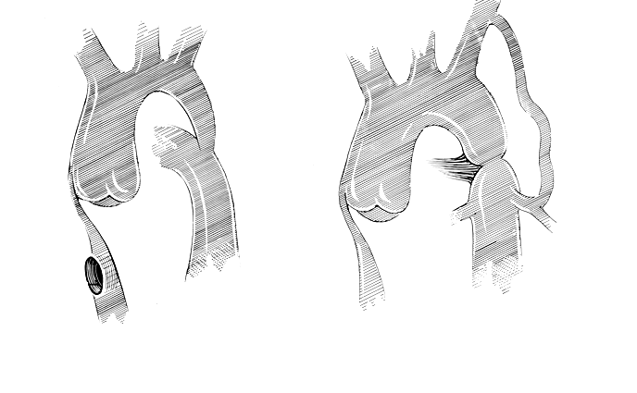

***Рис. 1. Типы коарктации аорты - предуктальная и юкстадуктальная.***

**Методы коррекции.** Не было бы счастья, да несчастье помогло. Это утверждение вполне справедливо для хирургической практики Clarence Crafoord. В 40-х годах доктор Crafoord при перевязке ОАП лигатура прорезала стенку протока с развитием обильного кровотечения. Для остановки кровотечения аорта пережималась на 27 минут, пациент был выписан без признаков ишемии спинного мозга. Исходя из этого опыта, Clarence Crafoord предположил, что у пациентов с коарктацией обильно развитая коллатеральная сеть обеспечит достаточный уровень кровотока в нисходящей аорте после ее пережатия. Первым пациентом был 11-летний мальчик. Clarence Crafoord сообщил родителям ребенка, что процедура никогда ранее не выполнялась, однако он уверен в ее безопасности. Операция состоялась 19 октября 1944 года и продолжалась шесть часов, аорта пережималась в течение двух часов. За это время суженный участок был резецирован с наложением анастомоза «конец в конец». Послеоперационный период мальчика был неосложнен. Две недели спустя Crafoord успешно выполнил хирургическое вмешательство 27-летнему молодому человеку. Третьего пациента прооперировал весной 1945 года. Этот опыт был опубликован в журнале «Торакальная хирургия» в октябрьском выпуске. [7]. В США первая операция при коарктации аорты состоялась 28 июня 1945 года, делал ее Robert Gross, закончилось вмешательство летальным исходом. 6 июля была выполнена вторая операция, завершившаяся успешно. Однако статья Robert Gross [8] была опубликована раньше, чем вышла статья Clarence Crafoord.

Высокая частота возврата сужения аорты привела к поиску альтернативных методик исключения циркулярного анастомоза и полного иссечения дуктальной ткани. Доктор Vossschulte предложил расширять суженный участок заплатой [9], а доктор Waldhausen – лоскутом подключичной артерии [10]. Накопленный опыт дал понять, что устранение только суженного перешейка не всегда устраняет заболевание; были предложены методики, расширяющие просвет и перешейка, и дистального сегмента дуги. [11, 12, 13]. При устранении КоА в условиях ИК были выработаны различные перфузионные стратегии – изолированная церебральная и коронарная перфузии, раздельная перфузия верхней и нижней половины тела [14, 15].

**Материалы и методы.** В исследование, которое проводилось в БУ ХМАО-Югры «Окружной кардиологический диспансер «Центр диагностики и сердечно-сосудистой хирургии» г.Сургута были включены 42 ребенка с обструкцией дуги аорты, которым в период с 05.04.2013 по 06.12.2017 годы проводилось оперативное лечение с использованием двух хирургических тактик. Значимая интракардиальная патология была выявлена у семи пациентов (дефект межжелудочковой перегородки -6[14,3%], полная форма открытого атриовентрикулярного канала -1[2,4%] и двуприточный единственный левый желудочек -1[2,4%]). Исходя из стратегии хирургического вмешательства, все пациенты были разделены на две группы. В первую группу вошли 23 ребенка, которым производилась коррекция КоА из заднебоковой торакотомии (ЗБТТ), и при наличии значимых внутрисердечных пороков сужалась легочная артерия. Во вторую группу вошли 20 детей, которым выполнялась коррекция из срединного доступа в условиях искусственного кровообращения (ИК) и изолированной церебральной перфузии (ИЦП) или циркуляторного ареста (ЦА). Предоперационная диагностика включала стандартное проведение ультразвукового исследования, рентгенографии грудной клетки, ЭКГ. Практически во всех случаях с целью уточнения анатомии дуги аорты выполнялась компьютерная томография (рис. 2).

Статистическая обработка данных проводилась с использованием пакета статистических программ IBM SPSS Statistics v.20. Количественные показатели представлены в виде средних значений (M) ± стандартных отклонений (σ) и медиан (Ме). Связь между переменными изучалась при помощи U-критерия Манна–Уитни. Количественные данные представлены в виде M± σ, качественные – n (%). Для оценки прогноза развития рекоарктации создавались одновариантные биноминальные логистические модели с принудительным включением предиктора.

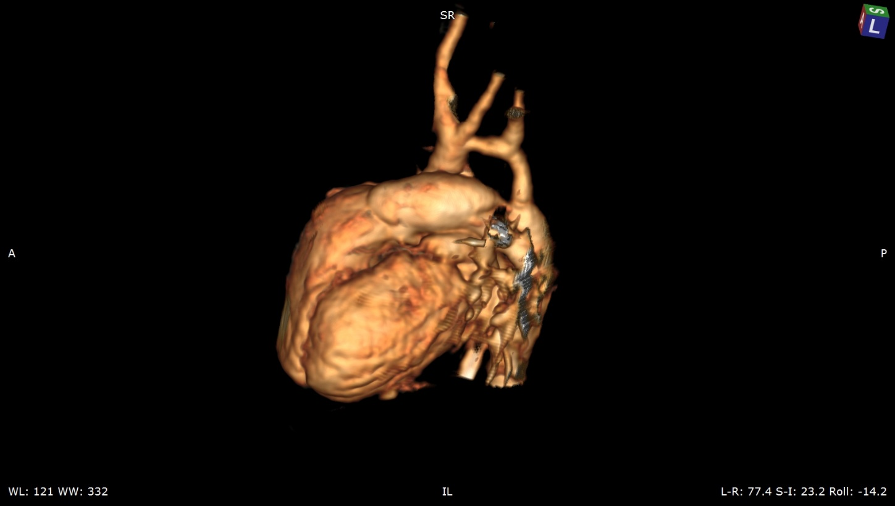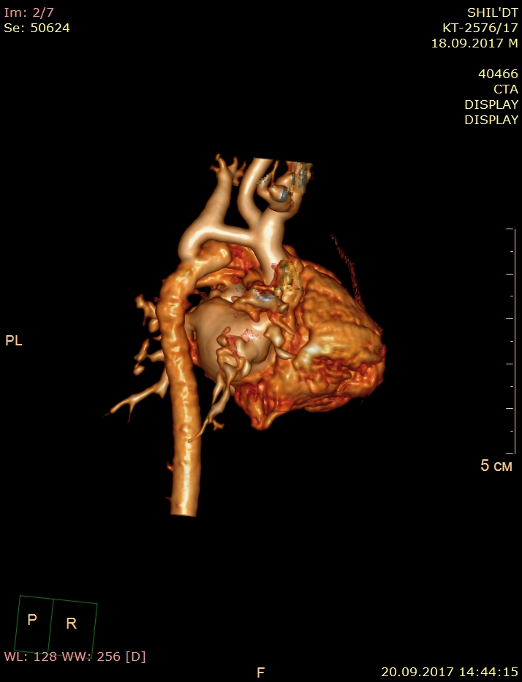

***Рис.1 Мультиспиральная компьютерная томография при коарктации аорты.***

**Результаты.** В предоперационных данных отмечались различияпо массе тела и выраженности гипоплазии дуги аорты, что по сути определяло выбор хирургической тактики: у пациентов с массой тела менее трех килограммов предпочтение отдавалось боковому доступу, а у пациентов с гипоплазированной дугой и внутрисердечными дефектами операции выполнялись с ИК (табл. 1).

**Таблица 1**

**Сравнительные значения клинических показателей у пациентов**

**- предоперационные данные.**

|  |  |  |  |
| --- | --- | --- | --- |
| **Переменные** | **без ИК**  **(n =23) M ± σ (Me)** | **с ИК**  **(n =20) M ± σ (Me)** | **р** |
| Возраст, дни | 50,39 ± 81,52 (15) | 27,05 ± 54,73 (5) | 0,044 |
| Вес, кг | 4,13 ± 2,13 (3,70) | 3,80 ± 1,00 (3,55) | > 0,05 |
| BSA, м2 | 0,25 ± 0,08 0,23 | 0,24 ± 0,04 0,23 | > 0,05 |
| z-score, distal aortic arch | -1,34 ± 1,12 -1,51 | -2,91 ± 1,12 -2,5 | 0,0001 |

Учитывая, что хирургические вмешательствапроводилисьв раннем возрасте, группа пациентов, которым КоА устранялась в условиях ИК, прогнозируемо отличалась бóльшей тяжестью состояния по сравнению с группой, которой КоА устранялась из боковой торакотомии, что выражалось в продолжительности пребывания в палате реанимации (табл. 2).

**Таблица 2**

**Сравнительные значения клинических показателей у пациентов**

**- послеоперационные данные.**

|  |  |  |  |
| --- | --- | --- | --- |
| **Переменные** | **без ИК**  **(n =23) M ± σ (Me)** | **с ИК**  **(n =23) M ± σ (Me)** | **р** |
| Пережатие аорты, мин | 28.21 ± 8.38 (28) | 51.65 ± 22.74 (45) | 0,0001 |
| ΔP, мм рт. ст. стационар | 16.78 ± 6.91 (16) | 12.30 ± 6.06 (14) | 0,016 |
| ΔP, мм рт. ст.  амбулаторно | 20.35 ±9.69 (19) | 17.38 ± 7.22 (16) | > 0,05 |
| Койко-дней п/о | 13.17 ±6.02 (14) | 27.35 ± 11.55 (28) | 0,0001 |

Также на этапе стационарного лечения градиент давления был значительно меньше у пациентов после операции с ИК.

При анализе осложнений пациенты из группы операций с ИК разделены на подгруппы: циркуляторного ареста и изолированной церебральной перфузии. При сравнении подгрупп ЦА и ИЦП отмечалось, что пациенты с менее глубоким охлаждением имели более гладкий послеоперационный период. В группе пациентов с ЗБТТ неблагоприятных исходов не наблюдалось, но частота рекоарктаций была выше (таб. 3).

**Таблица 3**

**Сравнительные значения осложнений.**

|  |  |  |  |
| --- | --- | --- | --- |
| **Переменные** | **Без ИК (n =23)** | **ЦА (n =9)** | **ИЦП (n =11)** |
| Летальный исход | 0 | 1 | 0 |
| Отсроченное ушивание грудины | - | 9 (100%) | 2 (18%) |
| Почечная недостаточность | 0 | 5 (55%) | 1 (9%) |
| ЭКМО | - | 0 | 1(9%) |
| Рекоарктация | 3(13%) | 0 | 1(5%) |

Для прогнозирования рекоарктации номинальные переменные включены в уравнение логистической регрессии (табл. 3), значимым предиктором являлась масса тела на момент операции. Тип коррекции и гипоплазия дуги не являлись значимыми предикторами (таб. 4).

|  |  |  |  |
| --- | --- | --- | --- |
| **Переменные** | **p** | **ОШ** | **95% ДИ** |
| Вес  (± 3 кг) | 0,010 | 26,25 | 2,18-316,09 |
| distal aortic arch  (z-score±2) | > 0,05 |  |  |
| Тип операции  (ИК/без ИК) | > 0,05 |  |  |

**Выводы.** При изолированной коарктации не было отмечено неблагоприятных исходов. Вес пациента менее трех килограммов является значимым предиктором к развитию рекоарктации. Тип операции не влияет на вероятность реинтервенций на дуге аорты. Расчет индексированных значений размеров дуги является одним из важных параметров при выборе хирургической тактики.

**Обсуждение.** Одним из Священных Граалей педиатрической кардиохирургии является поиск идеального способа коррекции коарктации аорты. Прошло более пяти десятилетий с момента первой операции при коарктации аорты Crafoord — результаты лечения за это время неуклонно улучшались. Смертность в настоящее время почти полностью связана с сопутствующей интракардиальной патологией. Опасные осложнения, такие как параплегия и ишемия кишечника, почти устранены. Современный поиск направлен на совершенствование методов коррекции, полностью устраняющих риск развития рекоарктации и сведению к минимуму случаев послеоперационной артериальной гипертензии.

СПИСОК ЛИТЕРАТУРЫ:

1. Сердечно-сосудистая хирургия: руководство / под ред. акад. АМН СССР В.И. Бураковского, проф. Л.А. Бокерия. – М.: Медицина, 1989. – 752 с.
2. Cruz E. Pediatric and congenital Cardiology, cardiac surgery andintensive care / E. Cruz., D. Ivy, J. Jaggers. – London : Springer_Verlag, 2014. – 3572 p.
3. Rudolph AM, Heymann MA, Spitznas LI: Hemodynamic considerations in the development of narrowing of the aorta, Am J Cardiol 30:514, 1972.
4. Skoda J: Demonstrationeines Falles von Obliteration der Aorta. Wochenblatt der Zeitschrift der Kaiserlichen-Konigliche Gesellschaftder Aertze zur Wein 1:710, 1855.
5. Kouchoukos N., Blackstone E., Doty D. et al. Kirklin/Barratt Boyes cardiac surgery: morphology, diagnostic criteria, natural history, techniques, results, and indications. – 4th ed. – 2013. – P. 1718–1779.
6. Bogaert J., Gewillig M., Rademakers F. et al. Tranverse arch hypoplasia predisposes to aneurysm formation at the repair site after patch angioplasty for coarctation of the aorta // JACC. – 1995. – Vol. 26, No. 2. – P. 521–527.
7. Crafoord C, Nyhlin G. Congenital coarctation of the aorta and its surgical management. J Thorac Surg 1945;14:347–61.
8. Gross RE. Surgical correction of the aorta. Surgery 1945;18: 673.
9. Vossschulte K. Surgical correction of coarctation of the aorta by an “isthmusplastic” operation. Thorax. 1961;16:338–45.
10. Waldhausen J, Nahrwold D. Repair of coarctation of the aorta with a subclavian flap. J Thorac Cardiovasc Surg. 1966;51:532–3.
11. Amato J, Rheinlander H, Cleveland R. A method of enlarging the distal transverse arch in infants with hypoplasia and coarctation of the aorta. Ann Thorac Surg. 1977;23:261–3.
12. Zannini L, Gargiulo G, Albanese SB, et al: Aortic coarctation with hypoplastic arch in neonates: A spectrum of anatomic lesions requiring different surgical options. Ann Thorac Surg 56:288-294, 1993
13. Lacour-Gayet F, Bruniaux J, Serraf A, et al: Hypoplastic transverse arch and coarctation in neonates: Surgical reconstruction of the aortic arch—a study of sixty-six patients. J Thorac Cardiovasc Surg 100:808-816, 1990
14. Kim, Eung Re et al. Mid-Term Outcomes of Repair of Coarctation of Aorta With Hypoplastic Arch: Extended End-to-side Anastomosis Technique Semin Thorac Cardiovasc Surg. 2017 Oct 27.
15. Hammel J.M/The Norwood Operation With Innominate Artery and Descending Aortic Cannulation, Performed With Continuous Mildly Hypothermic Bypass James M. Operative Techniques in Thoracic and Cardiovascular Surgery, Vol. 19, Issue 3, p292–303